**Лабораторна робота №1**

**ПОПЕРЕДНЯ ОБРОБКА ТА КОНТРОЛЬОВАНА КЛАСИФІКАЦІЯ ДАНИХ**

**Мета роботи:** використовуючи спеціалізовані бібліотеки та мову програмування Python дослідити попередню обробку та класифікацію даних.

Хід роботи:

**Завдання 2.1** Попередня обробка даних

Лістинг коду:

import numpy as np

from sklearn import preprocessing

input_data = np.array([[5.1, -2.9, 3.3],

 [-1.2, 7.8, -6.1],

 [3.9, 0.4, 2.1],

[7.3, -9.9, -4.5]])

# Бінаризація даних

data_binarized = preprocessing.Binarizer(threshold=2.1).transform(input_data)

print("\n Binarized data:\n", data_binarized)

# Виведення середнього значення та стандартного відхилення

print("\nBEFORE: ")

print("Mean =", input_data.mean(axis=0))

print("Std deviation =", input_data.std(axis=0))

# Исключение среднего

data_scaled = preprocessing.scale(input_data)

print("\nAFTER: ")

print("Mean =", data_scaled.mean(axis=0))

print("Std deviation =", data_scaled.std(axis=0))

# Масштабування MinМax

data_scaler_minmax = preprocessing.MinMaxScaler(feature_range=(0, 1))

data_scaled_minmax = data_scaler_minmax.fit_transform(input_data)

print("\nМin max scaled data:\n", data_scaled_minmax)

# Нормалізація даних

data_normalized_l1 = preprocessing.normalize(input_data, norm='l1')

data_normalized_l2 = preprocessing.normalize(input_data, norm='l2')

print("\nl1 normalized data:\n", data_normalized_l1)

print("\nl2 normalized data:\n", data_normalized_l2)

Результат виконання:

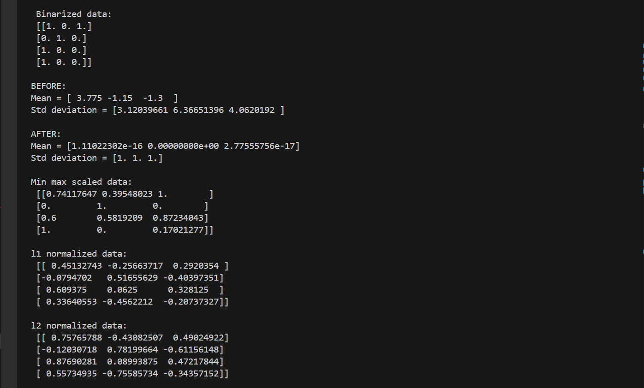

Рисунок 1- Результат виконання програми

L-1-нормалізація відрізняється від L-2-нормалізація природою її обчислення. Для обчислення **L-1-нормалізації** використовується метод найменших відхилень (Least Absolute Deviations), що забезпечує рівність 1 суми абсолютних значень в кожному ряду, в свою чергу розрахунок **L-2-нормалізації** здійснюється з використанням методу найменших квадратів, що забезпечує рівність 1 суми квадратів значень.

Лістинг коду:

#КОДУВАННЯ МІТОК

import numpy as np

from sklearn import preprocessing

# Надання позначок вхідних даних

Input_labels = ['red', 'Ыасk', 'red', 'green', 'Ьlack', 'yellow', 'white']

# Створення кодувальника та встановлення відповідності

# між мітками та числами

encoder = preprocessing.LabelEncoder()

encoder.fit(Input_labels)

# Виведення відображення

print("\nLabel mapping:")

for i, item in enumerate(encoder.classes_):

    print(item, '-->', i)

# перетворення міток за допомогою кодувальника

test_labels = ['green', 'red', 'Ыасk']

encoded_values = encoder.transform(test_labels )

print("\nLabels =", test_labels )

print("Encoded values =", list (encoded_values ) )

# Декодування набору чисел за допомогою декодера

encoded_values = [3, 0, 4, 1]

decoded_list = encoder.inverse_transform(encoded_values)

print("\nEncoded values =", encoded_values)

print("Decoded labels =", list (decoded_list ) )

Результат виконання:

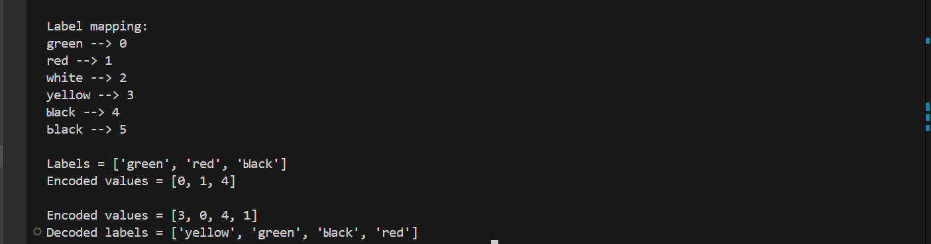

Рисунок 2- Результат виконання програми

**Завдання 2.2** Попередня обробка нових даних

|  |  |  |  |  |  |  |  |  |  |  |  |  |  |
| --- | --- | --- | --- | --- | --- | --- | --- | --- | --- | --- | --- | --- | --- |
| № варіанту | Значення змінної input_data | | | | | | | | | | | | Поріг бінар изації |
| 7 | 1.3 | 3.9 | 6.2 | 4.9 | 2.2 | -4.3 | -2.2 | 6.5 | 4.1 | -5.2 | -3.4 | -5.2 | 2.0 |

Лістинг коду:

import numpy as np

from sklearn import preprocessing

input_data = np.array([[1.3, 3.9, 6.2],

 [4.9, 2.2, -4.3],

 [-2.2, 6.5, 4.1],

[-5.2, -3.4, -5.2]])

# Бінаризація даних

data_binarized = preprocessing.Binarizer(threshold=2.0).transform(input_data)

print("\n Binarized data:\n", data_binarized)

# Исключение среднего

data_scaled = preprocessing.scale(input_data)

print("\nAFTER: ")

print("Mean =", data_scaled.mean(axis=0))

print("Std deviation =", data_scaled.std(axis=0))

# Масштабування MinМax

data_scaler_minmax = preprocessing.MinMaxScaler(feature_range=(0, 1))

data_scaled_minmax = data_scaler_minmax.fit_transform(input_data)

print("\nМin max scaled data:\n", data_scaled_minmax)

# Нормалізація даних

data_normalized_l1 = preprocessing.normalize(input_data, norm='l1')

data_normalized_l2 = preprocessing.normalize(input_data, norm='l2')

print("\nl1 normalized data:\n", data_normalized_l1)

print("\nl2 normalized data:\n", data_normalized_l2)

Результат виконання:

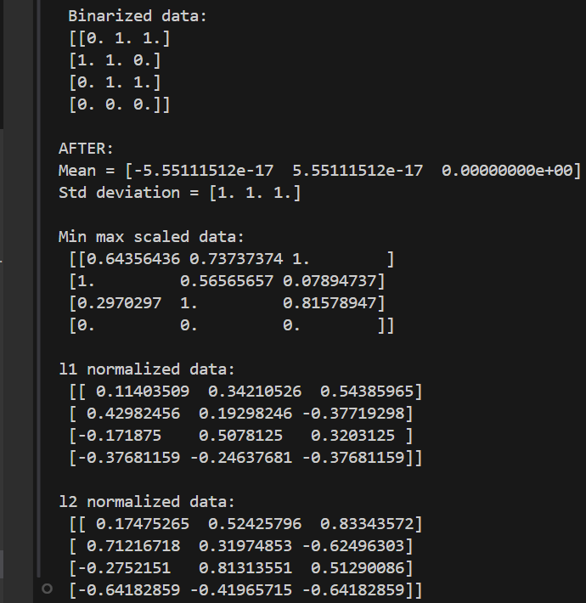

Рисунок 3- Результат виконання програми

**Завдання 2.3** Класифікація логістичною регресією або логістичний

класифікатор

Лістинг коду:

import numpy as np

from sklearn import linear_model

import matplotlib.pyplot as plt

from utilities import visualize_classifier

 # Визначення зразка вхідних даних

X = np.array([[3.1, 7.2], [4, 6.7], [2.9, 8], [5.1, 4.5],

 [6, 5], [5.6, 5], [3.3, 0.4],

 [3.9, 0.9], [2.8, 1],

 [0.5, 3.4], [1, 4], [0.6, 4.9]])

y = np.array([0, 0, 0, 1, 1, 1, 2, 2, 2, 3, 3, 3])

# Створення логістичного класифікатора

classifier =linear_model.LogisticRegression(solver='liblinear',C=1)

# Тренування класифікатора

classifier.fit(X, y)

visualize_classifier(classifier, X, y)

Результат виконання:

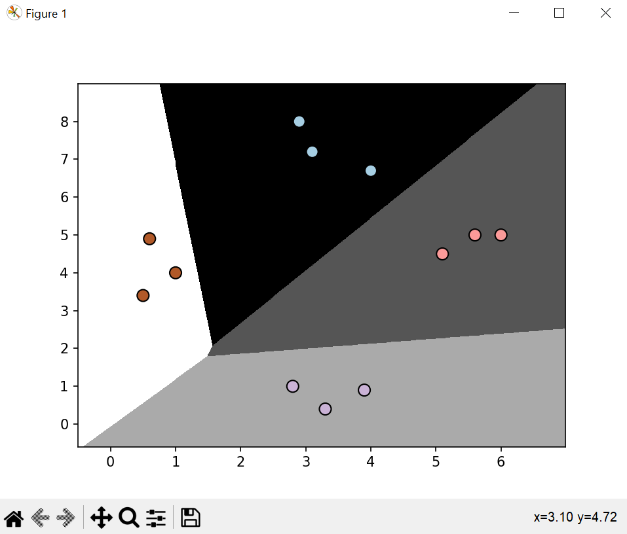

Рисунок 4- Результат виконання програми

**Завдання 2.4** Класифікація наївним байєсовським класифікатором

Лістинг коду:

import numpy as np

import matplotlib.pyplot as plt

from sklearn.naive_bayes import GaussianNB

from sklearn.model_selection import train_test_split

from utilities import visualize_classifier

from sklearn.model_selection import cross_val_score

# Вхідний файл, який містить дані

input_file = 'data_multivar_nb.txt'

# Завантаження даних із вхідного файлу

data = np.loadtxt(input_file, delimiter=',')

X, y = data[:, :-1], data[:, -1]

# Створення наївного байєсовського класифікатора

classifier = GaussianNB()

# Тренування класифікатора

classifier.fit(X, y)

# Прогнозування значень для тренувальних даних

y_pred = classifier.predict(X)

# Обчислення якості класифікатора

accuracy = 100.0 * (y == y_pred).sum() / X.shape[0]

print("Accuracy of Naive Bayes classifier =", round(accuracy,2), "%")

# Візуалізація результатів роботи класифікатора

visualize_classifier(classifier, X, y)

Результат виконання:

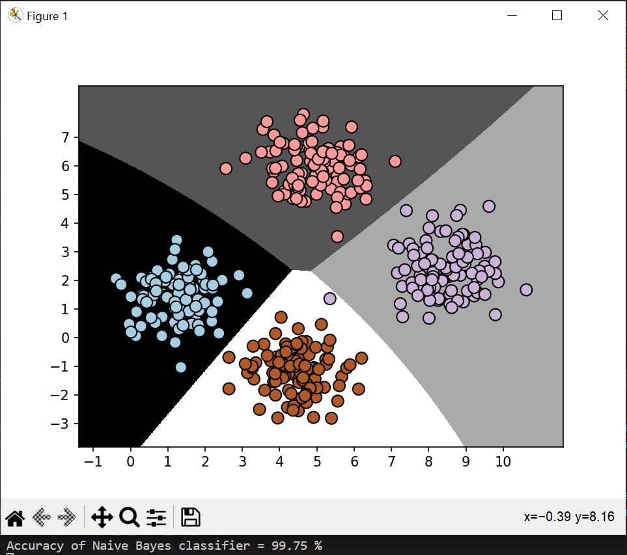

Рисунок 5- Результат виконання програми

Лістинг коду:

# Розбивка даних на навчальний та тестовий набори

X_train, X_test, y_train, y_test =train_test_split(X, y, test_size=0.2, random_state=3)

classifier_new = GaussianNB()

classifier_new.fit(X_train, y_train)

y_test_pred = classifier_new.predict(X_test)

# Обчислення якості класифікатора

accuracy = 100.0 * (y_test == y_test_pred).sum() / X_test.shape[0]

print("Accuracy of the new classifier =", round(accuracy, 2),

"%")

# Візуалізація роботи класифікатора

visualize_classifier(classifier_new, X_test, y_test)

num_folds = 3

accuracy_values = cross_val_score(classifier, X, y, scoring='accuracy', cv=num_folds)

print("Accuracy: " + str(round(100 * accuracy_values.mean(), 2)) + "%")

precision_values = cross_val_score(classifier, X, y, scoring='precision_weighted', cv=num_folds)

print("Precision: " + str(round(100 * precision_values.mean(), 2)) + "%")

recall_values = cross_val_score(classifier, X, y, scoring='recall_weighted', cv=num_folds)

print("Recall: " + str(round(100 * recall_values.mean(), 2)) + "%")

f1_values = cross_val_score(classifier, X, y, scoring='f1_weighted', cv=num_folds)

print("F1: " + str(round(100 * f1_values.mean(), 2)) + "%")

Результат виконання:

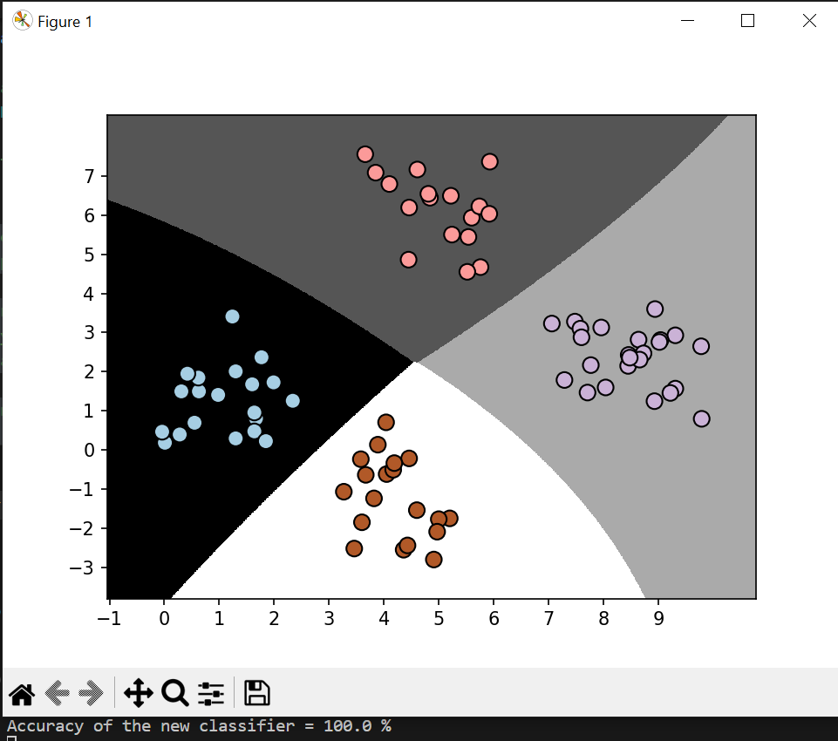

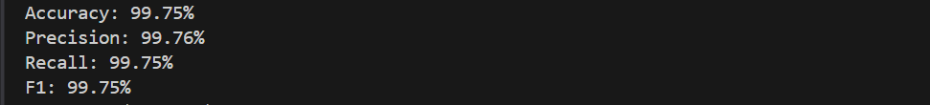

Лістинг коду:

# Повторний прогін на новому поділі даних

X_train_new, X_test_new, y_train_new, y_test_new = train_test_split(X, y, test_size=0.4, random_state=3)

classifier_new.fit(X_train_new, y_train_new)

y_test_pred_new = classifier_new.predict(X_test_new)

# Візуалізація результатів для нового прогону

visualize_classifier(classifier_new, X_test_new, y_test_new)

num_folds = 3

accuracy_values = cross_val_score(classifier, X, y, scoring='accuracy', cv=num_folds)

print("Accuracy (new run): " + str(round(100 * accuracy_values.mean(), 2)) + "%")

precision_values = cross_val_score(classifier, X, y, scoring='precision_weighted', cv=num_folds)

print("Precision (new run): " + str(round(100 * precision_values.mean(), 2)) + "%")

recall_values = cross_val_score(classifier, X, y, scoring='recall_weighted', cv=num_folds)

print("Recall (new run): " + str(round(100 * recall_values.mean(), 2)) + "%")

f1_values = cross_val_score(classifier, X, y, scoring='f1_weighted', cv=num_folds)

print("F1 (new run): " + str(round(100 * f1_values.mean(), 2)) + "%")

Результат виконання:

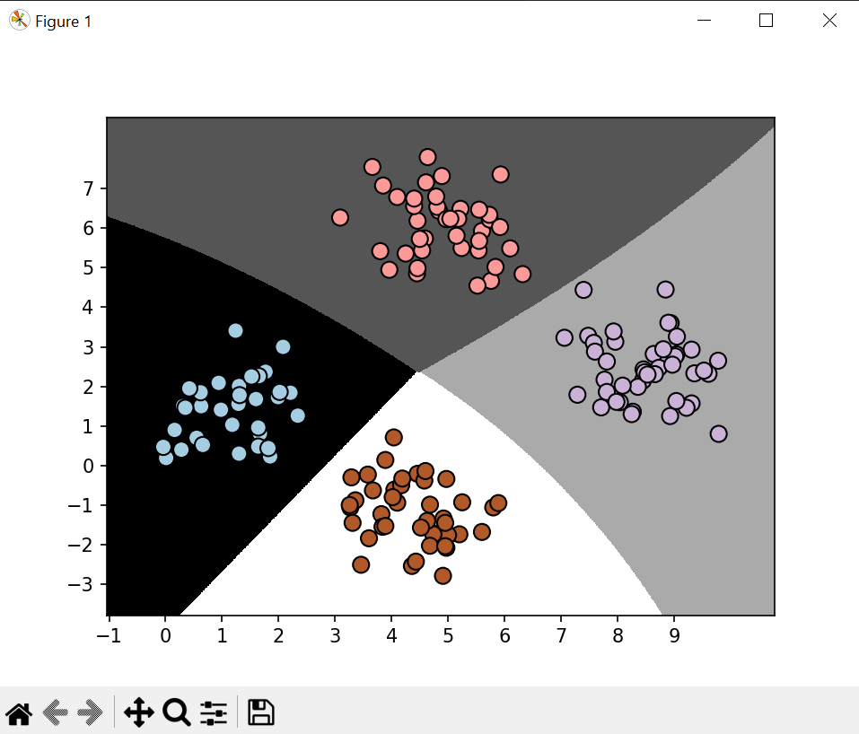

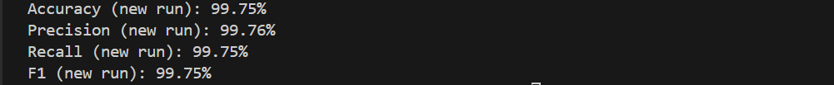

Рисунок 7- Результат виконання програми

У результаті обох прогонів класифікатора точність, precision, recall та F1-міра залишаються однаковими:

**Перший прогін:**

Accuracy: 99.75%

Precision: 99.76%

Recall: 99.75%

F1: 99.75%

**Другий прогін:**

Accuracy: 99.75%

Precision: 99.76%

Recall: 99.75%

F1: 99.75%

**Висновок:**

**Стабільність результатів:** Результати обох прогонів демонструють стабільність класифікації при зміні розміру тестової вибірки. Незважаючи на зміну параметра test_size (з 0.2 на 0.4), показники точності, precision, recall та F1-міри не змінилися. Це свідчить про стійкість наївного байєсівського класифікатора до змін у поділі даних.

**Висока узагальненість:** Невелика різниця в розмірах навчальної та тестової вибірок не вплинула на результати класифікації, що свідчить про здатність моделі добре узагальнювати дані без підгонки під конкретні вибірки.

**Однорідність даних:** Той факт, що модель демонструє однакові результати при різних поділах даних, вказує на можливу однорідність даних та чітку структуру класифікації, яку модель легко розпізнає.

**Завдання 2.5:**

Лістинг коду:

import pandas as pd

import numpy as np

from sklearn.metrics import confusion_matrix, accuracy_score, precision_score, f1_score, recall_score, roc_curve, roc_auc_score

import math

import matplotlib.pyplot as plt

df = pd.read_csv('data_metrics.csv')

df.head()

thresh = 0.5

df['predicted_RF'] = (df.model_RF >= 0.5).astype('int')

df['predicted_LR'] = (df.model_LR >= 0.5).astype('int')

df.head()

confusion_matrix(df.actual_label.values, df.predicted_RF.values)

def find_TP(y_true, y_pred):

 # counts the number of true positives (y_true = 1, y_pred = 1)

    return sum((y_true == 1) & (y_pred == 1))

def find_FN(y_true, y_pred):

 # counts the number of false negatives (y_true = 1, y_pred =0)

 return sum((y_true == 1) & (y_pred == 0))

def find_FP(y_true, y_pred):

 # counts the number of false positives (y_true = 0, y_pred =1)

 return sum((y_true == 0) & (y_pred == 1))

def find_TN(y_true, y_pred):

 # counts the number of true negatives (y_true = 0, y_pred =0)

 return sum((y_true == 0) & (y_pred == 0))

print('TP:',find_TP(df.actual_label.values, df.predicted_RF.values))

print('FN:',find_FN(df.actual_label.values, df.predicted_RF.values))

print('FP:',find_FP(df.actual_label.values, df.predicted_RF.values))

print('TN:',find_TN(df.actual_label.values, df.predicted_RF.values))

def find_conf_matrix_values(y_true,y_pred):

 # calculate TP, FN, FP, TN

 TP = find_TP(y_true,y_pred)

 FN = find_FN(y_true,y_pred)

 FP = find_FP(y_true,y_pred)

 TN = find_TN(y_true,y_pred)

 return TP,FN,FP,TN

def volkov_confusion_matrix(y_true, y_pred):

 TP,FN,FP,TN = find_conf_matrix_values(y_true,y_pred)

 return np.array([[TN,FP],[FN,TP]])

#Перевірка відповідності результатів зі створеною мною функції volkov_confusion_matrix

print('[TN, FP], \n[FN, TP] \n',volkov_confusion_matrix(df.actual_label.values, df.predicted_RF.values))

assert np.array_equal(volkov_confusion_matrix(df.actual_label.values, df.predicted_RF.values),

confusion_matrix(df.actual_label.values, df.predicted_RF.values)

), 'volkov_confusion_matrix() is not correct for RF'

assert np.array_equal(volkov_confusion_matrix(df.actual_label.values,

df.predicted_LR.values),confusion_matrix(df.actual_label.values,

df.predicted_LR.values) ), 'volkov_confusion_matrix() is not correct for LR'

print("Accurancy_score -> ", accuracy_score(df.actual_label.values, df.predicted_RF.values))

##################################################################

def volkov_accuracy_score(y_true, y_pred):

 TP,FN,FP,TN = find_conf_matrix_values(y_true,y_pred)

 return (TP + TN) / (TP + TN + FP + FN)

assert volkov_accuracy_score(df.actual_label.values, df.predicted_RF.values) == accuracy_score(df.actual_label.values, df.predicted_RF.values),'volkov_recall_score failed on'

assert volkov_accuracy_score(df.actual_label.values,

df.predicted_LR.values) == accuracy_score(df.actual_label.values, df.predicted_LR.values), 'volkov_recall_score failed on LR'

print('Accuracy RF: %.3f'%(volkov_accuracy_score(df.actual_label.values, df.predicted_RF.values)))

print('Accuracy LR: %.3f'%(volkov_accuracy_score(df.actual_label.values, df.predicted_LR.values)))

def volkov_recall_score(y_true, y_pred):

 # calculates the fraction of positive samples predicted correctly

 TP,FN,FP,TN = find_conf_matrix_values(y_true,y_pred)

 return TP / (TP + FN)

assert volkov_recall_score(df.actual_label.values, df.predicted_RF.values) == recall_score(df.actual_label.values, df.predicted_RF.values), 'volkov_recall_score failed on RF'

assert volkov_recall_score(df.actual_label.values,

df.predicted_LR.values) == recall_score(df.actual_label.values,

df.predicted_LR.values), 'volkov_recall_score failed on LR'

print('Recall RF: %.3f'%(volkov_recall_score(df.actual_label.values, df.predicted_RF.values)))

print('Recall LR: %.3f'%(volkov_recall_score(df.actual_label.values, df.predicted_LR.values)))

def volkov_precision_score(y_true, y_pred):

 # calculates the fraction of predicted positives samples that are actually positive

 TP,FN,FP,TN = find_conf_matrix_values(y_true,y_pred)

 return TP / (TP + FP)

assert volkov_precision_score(df.actual_label.values,

df.predicted_RF.values) == precision_score(df.actual_label.values, df.predicted_RF.values), 'volkov_accuracy_score failed on RF'

assert volkov_precision_score(df.actual_label.values,

df.predicted_LR.values) == precision_score(df.actual_label.values, df.predicted_LR.values), 'volkov_accuracy_score failed on LR'

print('Precision RF: %.3f'%(volkov_precision_score(df.actual_label.values,  df.predicted_RF.values)))

print('Precision LR:%.3f'%(volkov_precision_score(df.actual_label.values, df.predicted_LR.values)))

def volkov_f1_score(y_true, y_pred):

 # calculates the F1 score

 recall = volkov_recall_score(y_true,y_pred)

 precision = volkov_precision_score(y_true,y_pred)

 return (2.0 * (precision * recall)) / (precision + recall)

# # В мене відбулася похибка на 16 знаку після коми в 1 одиницю тому нижче врахую її

# assert volkov_f1_score(df.actual_label.values, df.predicted_RF.values) == f1_score(df.actual_label.values, df.predicted_RF.values),'volkov_accuracy_score failed on RF'

# assert volkov_f1_score(df.actual_label.values, df.predicted_LR.values) == f1_score(df.actual_label.values, df.predicted_LR.values), 'volkov_accuracy_score failed on LR'

assert math.isclose(

    volkov_f1_score(df.actual_label.values, df.predicted_RF.values),

    f1_score(df.actual_label.values, df.predicted_RF.values),

    rel_tol=1e-15  # допустима відносна похибка

), 'volkov_accuracy_score failed on RF'

assert math.isclose(

    volkov_f1_score(df.actual_label.values, df.predicted_LR.values),

    f1_score(df.actual_label.values, df.predicted_LR.values),

    rel_tol=1e-15  # допустима відносна похибка

), 'volkov_accuracy_score failed on LR'

print('F1 RF: %.3f'%(volkov_f1_score(df.actual_label.values, df.predicted_RF.values)))

print('F1 LR: %.3f'%(volkov_f1_score(df.actual_label.values, df.predicted_LR.values)))

print('scores with threshold = 0.5')

print('Accuracy RF: %.3f'%(volkov_accuracy_score(df.actual_label.values, df.predicted_RF.values)))

print('Recall RF: %.3f'%(volkov_recall_score(df.actual_label.values, df.predicted_RF.values)))

print('Precision RF: %.3f'%(volkov_precision_score(df.actual_label.values, df.predicted_RF.values)))

print('F1 RF: %.3f'%(volkov_f1_score(df.actual_label.values, df.predicted_RF.values)))

print('')

print('scores with threshold = 0.25')

print('Accuracy RF: %.3f'%(volkov_accuracy_score(df.actual_label.values, (df.model_RF >= 0.25).astype('int').values)))

print('Recall RF: %.3f'%(volkov_recall_score(df.actual_label.values, (df.model_RF >= 0.25).astype('int').values)))

print('Precision RF: %.3f'%(volkov_precision_score(df.actual_label.values, (df.model_RF >= 0.25).astype('int').values)))

print('F1 RF: %.3f'%(volkov_f1_score(df.actual_label.values, (df.model_RF >= 0.25).astype('int').values)))

Результати виконання:

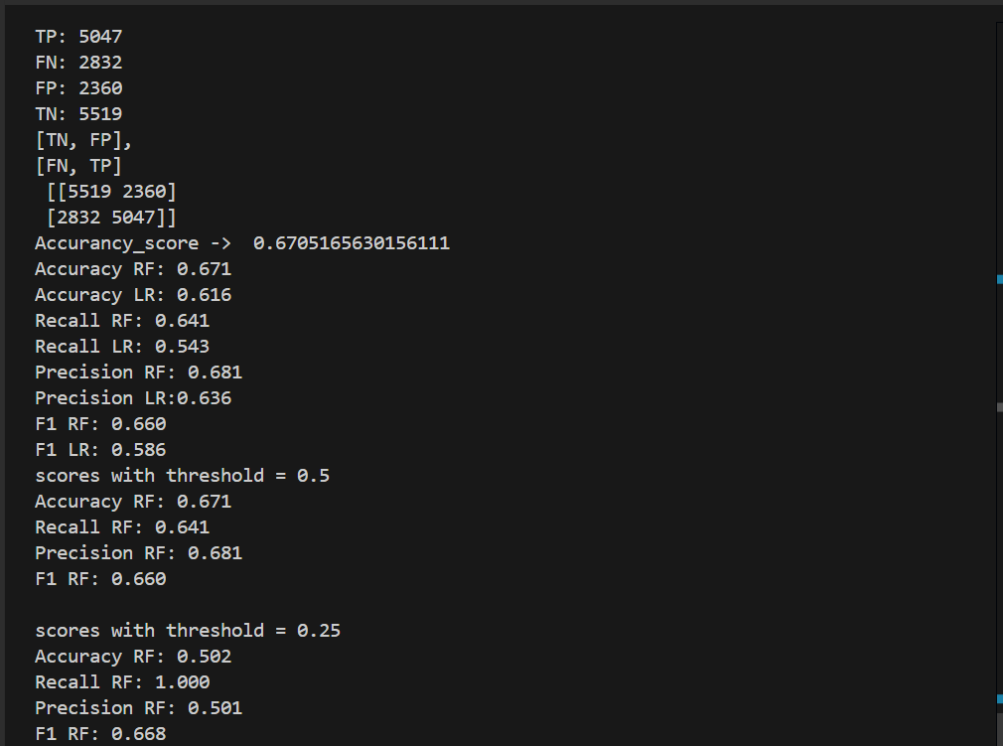

Рисунок 8- Результат виконання програми

**Порівняйте результати для різних порогів та зробіть висновки.**

**Висновки:**

1. **Поріг 0.5:**

* В цьому випадку значення accuracy є вищим, оскільки модель робить більше правильних передбачень, але компроміс полягає в нижчому recall — модель втрачає частину позитивних подій, яку ми правильно передбачили.
* Precision також залишається високим, оскільки серед передбачуваних позитивних прикладів модель досить добре справляється з передбаченням правильних (positive).

1. **Поріг 0.25:**

* Recall (Повнота) досягає максимального значення (1.000), тобто модель передбачає всі позитивні події як позитивні, тобто FN не знайдені.
* **Precision (Точність)** знижується до 0.501, що означає, що багато з передбачених позитивних подій насправді є хибними позитивами (false positives) - FP. Модель "схильна" передбачати більше позитивних результатів, що може призвести до багатьох помилкових спрацювань. Тобто серед передбачених позитивних прикладів модель помиляється приблизно у половині випадків.
* **Accuracy** також знижується до 0.502 через велику кількість хибнопозитивних передбачень. Це пов'язано з тим, що модель частіше видає позитивні результати, знижуючи загальну кількість правильних передбачень як для позитивних, так і для негативних класів.

**Загальний висновок:**

Зменшення порогу передбачень призводить до підвищення recall, але за рахунок зниження precision та accuracy. Це підходить у тих випадках, коли важливо уникнути пропуску позитивних прикладів, але в інших випадках (наприклад, де важлива загальна точність) кращим може бути вищий поріг, як 0.5.

Лістинг коду:

fpr_RF, tpr_RF,  thresholds_RF = roc_curve(df.actual_label.values, df.model_RF.values)

fpr_LR, tpr_LR, thresholds_LR = roc_curve(df.actual_label.values, df.model_LR.values)

plt.plot(fpr_RF, tpr_RF,'r-',label='RF')

plt.plot(fpr_LR,tpr_LR,'b-', label='LR')

plt.plot([0,1],[0,1],'k-',label='random')

plt.plot([0,0,1,1],[0,1,1,1],'g-',label='perfect')

plt.legend()

plt.xlabel('False Positive Rate')

plt.ylabel('True Positive Rate')

plt.show()

auc_RF = roc_auc_score(df.actual_label.values, df.model_RF.values)

auc_LR = roc_auc_score(df.actual_label.values, df.model_LR.values)

print('AUC RF:%.3f'% auc_RF)

print('AUC LR:%.3f'% auc_LR)

plt.plot(fpr_RF, tpr_RF,'r-',label = 'RF AUC: %.3f'%auc_RF)

plt.plot(fpr_LR,tpr_LR,'b-', label= 'LR AUC: %.3f'%auc_LR)

plt.plot([0,1],[0,1],'k-',label='random')

plt.plot([0,0,1,1],[0,1,1,1],'g-',label='perfect')

plt.legend()

plt.xlabel('False Positive Rate')

plt.ylabel('True Positive Rate')

plt.show()

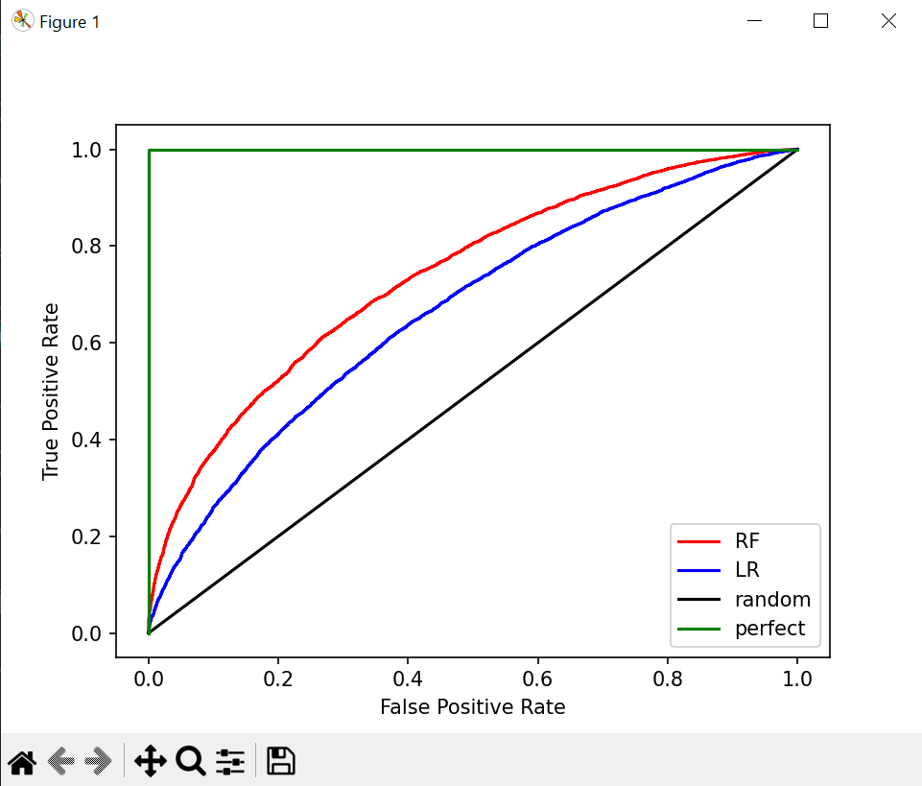

Рисунок 8- Результат виконання програми

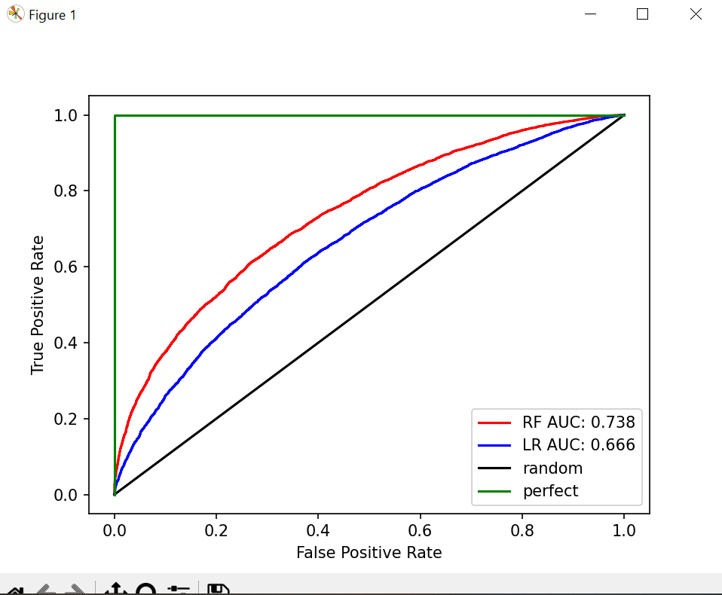

Рисунок 9- Результат виконання програми

**Висновок:** **RF** є кращою моделлю, оскільки її AUC більше, ніж у **LR**. Вона краще відрізняє позитивні і негативні класи.

**Завдання 2.6.** Розробіть програму класифікації даних в файлі data_multivar_nb.txt за допомогою машини опорних векторів (Support Vector Machine - SVМ). Розрахуйте показники якості класифікації. Порівняйте їх з показниками наївного байєсівського класифікатора. Зробіть висновки яку модель класифікації краще обрати і чому.

Лістинг коду:

import numpy as np

from sklearn.svm import SVC

from sklearn.naive_bayes import GaussianNB

from sklearn.model_selection import train_test_split

from sklearn.metrics import accuracy_score, classification_report, confusion_matrix

# Вхідний файл, який містить дані

data =  np.loadtxt('data_multivar_nb.txt', delimiter=',')

X = data[:, :-1]  # Ознаки обєкту

y = data[:, -1]   # Мітки класів

# Розбивка даних на навчальний та тестовий набори

X_train, X_test, y_train, y_test =train_test_split(X, y, test_size=0.2, random_state=3)

# Ініціалізація моделі SVM

svm_model = SVC(kernel='linear', random_state=3)

# Навчання моделі на навчальних даних

svm_model.fit(X_train, y_train)

# Прогнозування на тестових даних

y_pred = svm_model.predict(X_test)

# Оцінка якості класифікації

svm_accuracy = accuracy_score(y_test, y_pred)

svm_conf_matrix = confusion_matrix(y_test, y_pred)

svm_classification_rep = classification_report(y_test, y_pred)

print('Accuracy: {svm_accuracy}')

print('Confusion Matrix:')

print(svm_conf_matrix)

print('Classification Report:')

print(svm_classification_rep)

# Ініціалізація моделі SVM

nb_model = GaussianNB()

# Навчання моделі на навчальних даних

nb_model.fit(X_train, y_train)

# Прогнозування на тестових даних

nb_model.predict(X_test)

# Оцінка якості класифікації

nb_accuracy = accuracy_score(y_test, y_pred)

nb_conf_matrix = confusion_matrix(y_test, y_pred)

nb_classification_rep = classification_report(y_test, y_pred)

print('Accuracy: {nb_accuracy}')

print('Confusion Matrix:')

print(nb_conf_matrix)

print('Classification Report:')

print(nb_classification_rep)

#Порівняння моделей

if(nb_accuracy>svm_accuracy):

   print('Модель \'Gaussian Naive Bayes (GNB)\' за точністю є біль кращою')

elif(nb_accuracy < svm_accuracy):

   print('Модель \'(SupportVector Machine - SVМ\' за точністю є біль кращою')

else:

   print('Обидві моделі є однакові за точністю')

Результат виконання програми

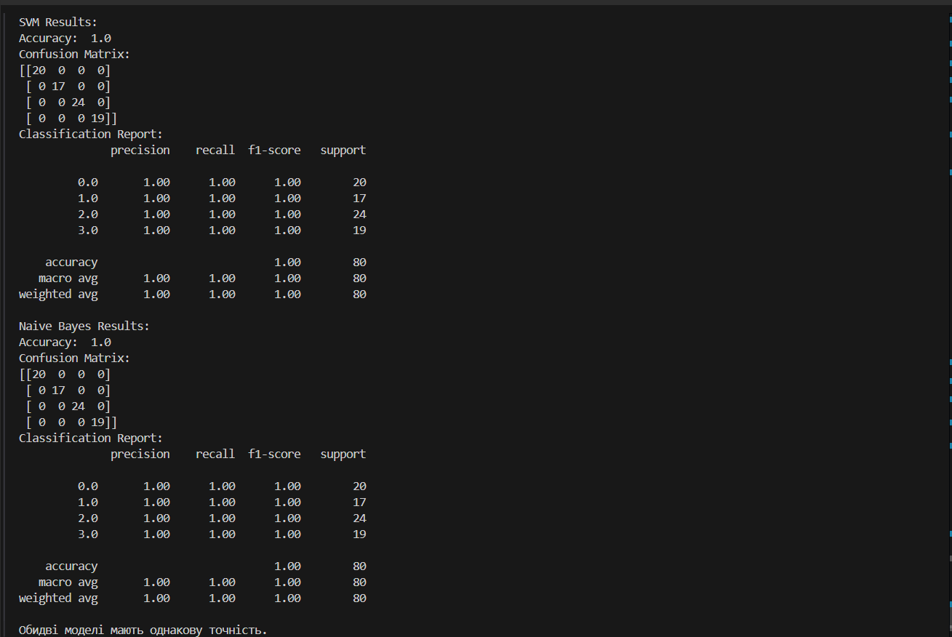

Рисунок 10- Результат виконання програми

В данному випадку обидві моделі — SVM і Naive Bayes — показали однакові результати з точністю 1.0, тобто обидві ідеально впоралися з класифікацією даних. Але для того, щоб вибрати, яку з них краще обрати, варто врахувати кілька речей:

* Якщо потрібна модель, яку легко налаштувати і швидко запустити, Naive Bayes може бути кращим вибором. Він швидкий і добре працює, коли немає складних залежностей між ознаками.
* Якщо дані складні або мають багато особливостей, краще підійде SVM. Ця модель може краще працювати, коли дані нелінійні або мають нечіткі або зайві данні.
* На великих наборах даних Naive Bayes працює швидше, але SVM може дати точніші результати, хоча працюватиме трохи повільніше.

Оскільки, у нас немає складних данних, на мою думку, сюди краще підходить модель Naive Bayes.

**Висновок:** використовуючи спеціалізовані бібліотеки та мову програмування Python дослідив попередню обробку та класифікацію даних.